齐鲁工业大学 24/ 25 学年第 1 学期《 Python程序设计 》期末考试试卷
学院、系 专业班级 学号 姓名
······························密································封·······························线··································
（ A 卷） （本试卷共8页）
题号 | 一 | 二 | 三 | 四 | 总分
得分
得分
阅卷人
一、理解说明题（每小题5分，满分20分）

- 阐述 Python 中的列表（List）和元组（Tuple）的主要区别。
答：

- 请说明在Python中函数定义时可变长度参数的形式和用法，并举例说明。
答：

- break语句与continue语句在while循环和for循环中都可以使用，并且一般常与选择结构或异常处理结构结合使用。break与continue有区别吗？如果有，请简述break语句与continue语句的区别。
答：

- 请详细阐述 Python 中装饰器（Decorator）的概念、作用以及其实现原理。
答：

得分
阅卷人

二、分析程序功能并给出结果（每小题5分，满分20分）

- 下面程序代码输出结果是（ ）。
def calculate(x, y, z = 2, w = 5):
return add((x, y, z, w))
print(calculate(4, 6, 3, 7)) --------------- (1)
print(calculate(4, 6, w = 9)) ------------- (2)

答：（1）

（2）
- 请写出如下 Python 程序段的输出结果
fruits_price = {"apple": 5, "banana": 3, orange": 4}
fruits_ to_ buy = ("apple", "orange")
total_price = 0
for fruit in fruits_ to_ buy:
total_price += fruits_price[fruit]
print(total_price)

答：
- 请写出如下Python程序段的输出结果。
import re
result = re.findall(r' (\w+)=(\d+)', 'set width=20 and height=10')
print(result)

答：
- 分析下面程序的输出结果：

def fibonacci(n):

sequence=[]

a, b = 0, 1

for i in range(n):

sequence.append(a)

a,b = b, a + b

return sequence

fib_sequence = fibonacci(10)

答：

三、模块编程题（满分35分）
得分
阅卷人

1.（10分）编写一个 Python 程序，模拟实现一个简单的“购物车”功能。功能要求如下：
（1）用户可以添加商品到购物车，输入商品名称和价格。
（2）用户可以查看购物车内所有商品的列表及其总价。
（3）用户可以删除购物车中的某个商品。
（4）用户输入”exit”退出程序。

- （5分）英文里，有回文单词，如：“radar”，“level”，“deified” 等等，都是美妙的正读倒读都一样的回文单词；设 s 是一个任意字符串，如果 s 正向排列与反向排列所得字符串相等，则 s 称为回文串。从键盘输入一个字符串，请编写程序判断这个字符串是不是回文串（自行设置退出条件）。

3.（10 分）给定三个三位数，如果第一个数的最后一位与第二个数的第一位相同，且第二个数的最后一位与第三个数的第一位相同，则称这三个数存在顶针关系。 例如： 123, 345, 567 存在顶针关系，因为 123 的最后一位 3 与 345 的第一位3相同，345的最后一位5与567的第一位5相同。而123, 456, 789 不存在顶针关系，因为123 的最后一位3与456的第一位4不相同。

请编写一个程序，从键盘输入三个三位数，判断这三个数之间是否存在顶针关系，并输出结果。

4.（10分）假设在D盘根目录下存在一个名为quote.txt的文本文件，内容如下：

"Errors should never pass silently.

Unless explicitly silenced.

In the face of ambiguity, refuse the temptation to guess."

现要求编写程序读取该文件内容并将所有字母转换为大写后重新写入原文件。

得分
阅卷人
四、综合设计应用题（满分25分）

随着现代生活半径的扩大和生活节奏的加快，人们对水资源的需求不断增加。然而，水资源是有限的，过度使用和浪费会导致严重的环境问题。为了促进水资源的合理利用和保护，许多城市开始实施阶梯水价制度， 即根据用户的用水量分段收费，鼓励用户节约用水,实行阶梯水价制度。
假设某城市的阶梯水价制度如下：
•第一阶梯： 0-10立方米，每立方米2元
•第二阶梯： 10-20立方米，每立方米3元
•第三阶梯： 20立方米及以上，每立方米5元
假设 Price1，Price2，Price3 分别表示三个阶梯单价，Volume 表示用水总体积， Cost 表示应支付费用。现假设某用户使用了38立方米的水，请为他计算需要支付的水费。
- 运用数学解析式归纳出计费公式 。
答 :
- 运用算法描述方法将问题解决步骤化
明确了水费收取的计算方法之后，设计求解水费的计算方法，并用IPO设计法和流程图的方式表述出来。
1、IPO（输入-处理-输出）算法描述：
I：
P：
O：
- 流程图描述如下图所示，请添加序号（1）~（5）处的语句。
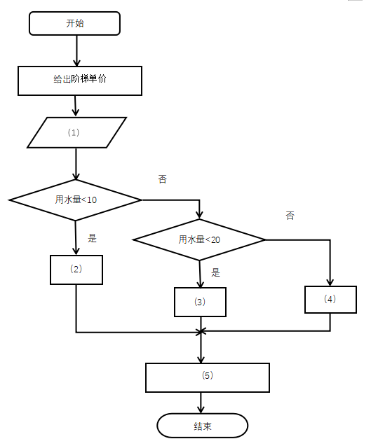
（1）：
（2）：
（3）：
（4）：
（5）：
- 编写、调试、运行程序解决问题。

